2D读码机-W10-无线网卡2-TPLINK AP连接方案

一，无线网卡
白色的COMFAST网卡，驱动安装用系统管理员安装。

二，网卡设置
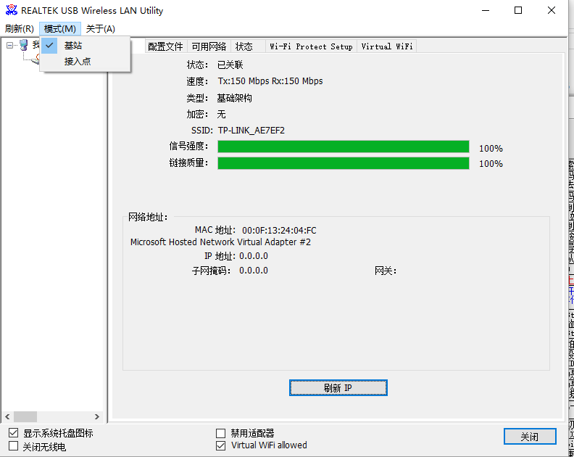

三，TPLINK路由
设置：
192.168.1.253
登录密码admin
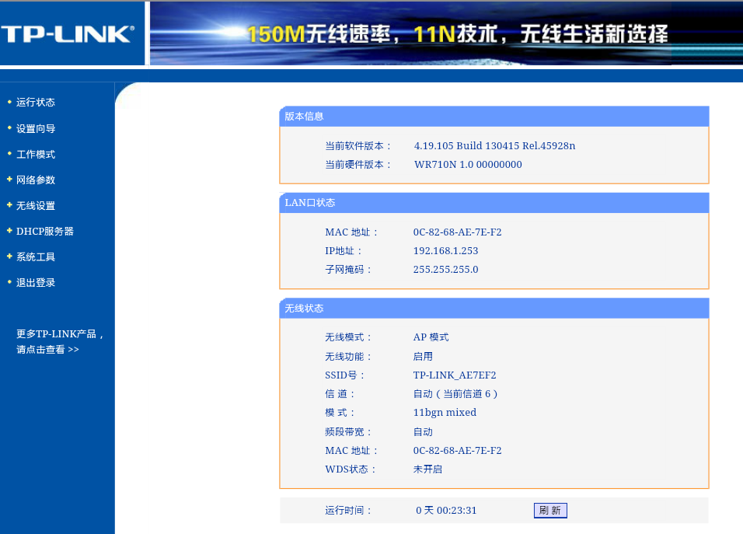
四，计算机上无线网卡和手机连接到TP-LINK上
注意是AP模式。

五，手机启动连接到计算机
扫描计算机上显示的二维码，多扫两次，直到连接成功；然后运行2D读码机程序。

六，启动2D读码机
从计算机上使用系统管理员启动样品管理系统，创建好盒子，如6*8的盒子，选择所有管子，右键单击，按对应菜单：
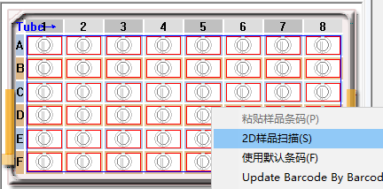
注意：操作模式选择”条码设置”;
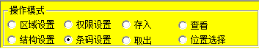

七，读码画面
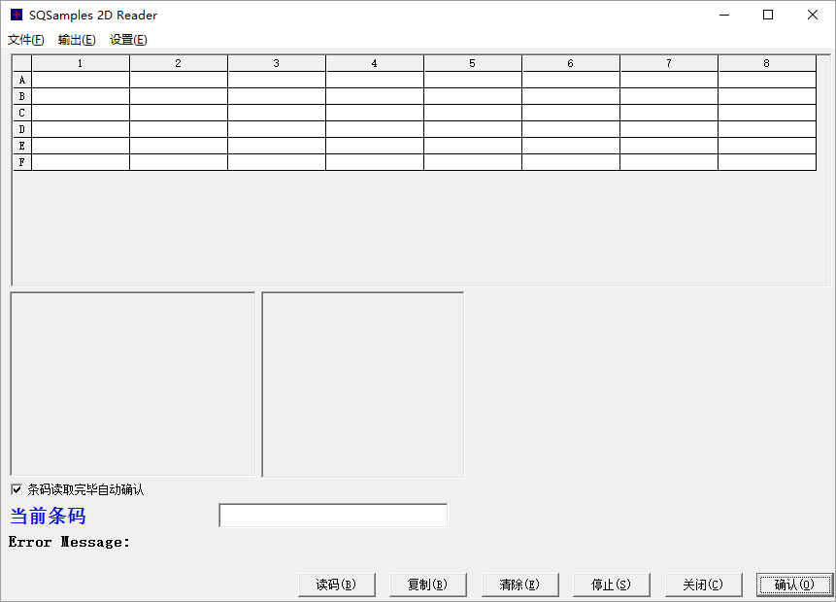

八，2D读码机使用
首先使用“连接到计算机”，扫描桌面上的二维码
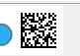
在软件的按钮条的右侧，可连接到这个计算机；
然后，启动“思桥2D读码机”，画面如下图：
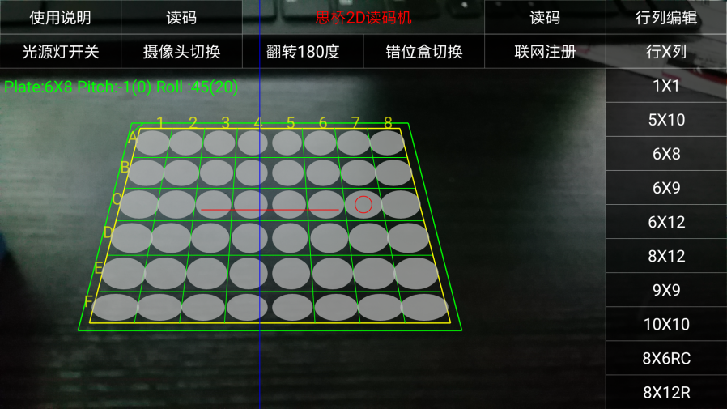
对准要读的管子：
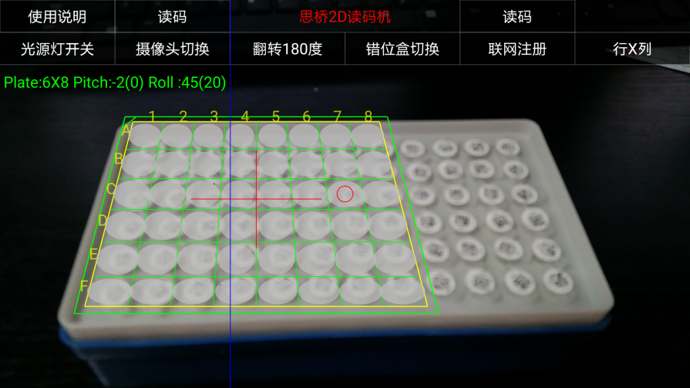
如从6*12的盒子中读6*8的管子，里边黄色线基本框住管子就可以，然后按“读码”：
如下图，如手不稳或码不清楚，可能时间会较长，可在计算机上按“停止”重新读。
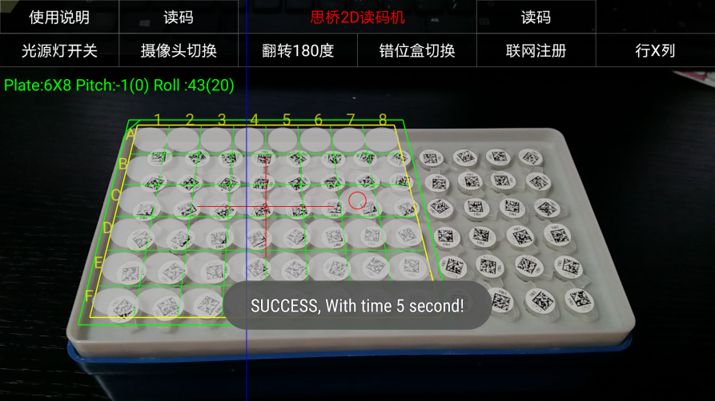
计算机上的窗口结果显示如图：
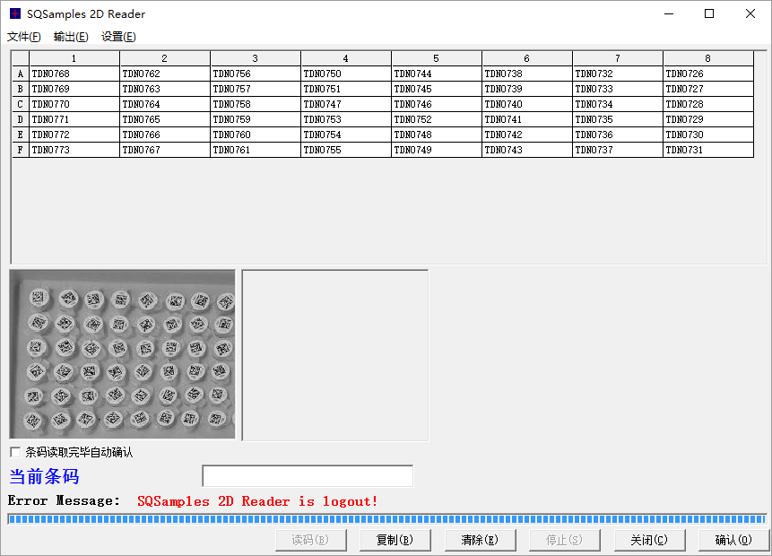
按确认，可输出到SQSamples样品管理系统中
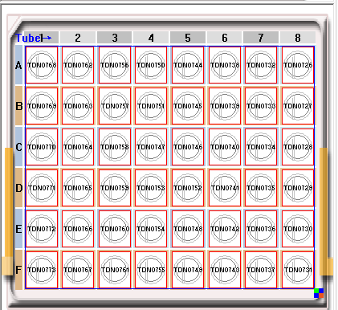
九，样品信息输入
操作模式选择“查看”，选择样品管，右边有属性列表，可输入对应的信息；
如需要增加自己的字段或出库，入库等，请访问下面网址看视频学习下：http://www.sqsamples.com/sqs_video.php。

